文档编号：Mini-12306软件系统 – SRS – 1.0

Mini-12306软件系统
软件需求规格说明书

日期：2024年8月

文档变更历史记录
序号 | 变更日期 | 变更人员 | 变更内容详情描述 | 变更后的版本号
1 | 2024/7/8 | **** | 撰写软件需求规格说明书 | V1.0

1. 引言

1.1 编写目的
本文档旨在完整、准确和详尽地定义Mini-12306软件的需求，以指导后续的软件设计、编码实现和软件测试等工作。本文档有助于促进Mini-12306软件开发团队成员间的沟通和交流，以达成对软件需求的一致理解。

1.2 读者对象
Mini-12306软件系统的用户、需求分析人员、软件设计人员、软件测试人员等会关心和阅读本文档。

1.3 软件项目概述
- 项目名称: Mini-12306软件系统
- 用户单位: ****单位
- 开发单位: 国防科技大学计算机学院Mini-12306项目
Mini-12306软件借助于信息化技术，尤其是软件技术和互联网技术，支持旅客通过线上的方式进行便捷、友好和快速地购票、改签和退票等工作，解决落后的服务模式，提升服务质量，满足日益增长的旅客需求。

1.4 文档概述
本文档是Mini-12306软件系统的需求规格说明书，它主要包含以下的章节。
（1）软件的一般性描述部分。该部分主要描述了软件产品与其环境的关系、软件受到的限制和约束以及软件开发前的假设与前提条件。
（2）软件功能需求描述部分。该章节主要描述了软件系统的功能需求，包括系统的功能、各个功能的业务流程等。
（3）软件非功能需求描述部分。该部分主要描述软件的性能要求、设计约束、界面要求、进度要求、交付要求和验收要求。
（4）软件原型。该部分主要描述了软件原型，包括主要的用户界面以及它们之间的跳转关系。

1.5 定义
本文档涉及的一些关键术语，他们的定义如下。
（1）旅客：他们是Mini-12306软件的用户，需要通过该软件获得相关的功能和服务。
（2）售票员：他们负责帮助旅客购买车票，也是Mini-12306软件的用户。

1.6 参考资料
[1].软件工程：理论与实践.毛新军，董威.北京:高等教育出版社，2024.
[2].文档模板：软件需求规格说明书.国防科技大学，2017
[3].软件需求构思及描述文档.Mini-12306项目团队.国防科技大学，2024

2. 软件的一般性描述

2.1 软件产品与其环境之间的关系
Mini-12306软件系统运行在移动互联网平台之上，需要与互联网环境中的多个遗留软件系统进行交互，以实现其核心功能，包括：身份证认证系统（IDCardServer）、银行支付系统(BankServer)以及手机运营服务系统(MobileServer)等。表1描述了Mini-12306软件系统与外部遗留系统之间的关系。
表1.软件与外界环境其他系统之间的交互关系
序号 | 外部遗留系统 | 提供的功能和服务
1 | 身份认证系统 | 验证身份证件的合法性
2 | 银行支付系统 | 验证银行卡的合法性，实现在线支付
3 | 手机运营服务系统 | 验证手机号的合法性，实现消息通知

2.2 限制与约束
无。

2.3 假设与前提条件
无。

3. 软件功能需求描述
本节主要描述Mini-12306软件系统的功能性需求。

3.1 软件功能概述
Mini-12306软件系统主要服务于三类外部执行者：旅客、售票员和系统管理员，提供了以下7个主要功能。
- 旅客注册：提供注册信息实名注册成为系统中的旅客用户。
- 用户登录：用户通过账号和密码登录到系统。
- 查询车次：根据出发日期、出发站、目的站等基本信息查询车次。
- 购票：实现在线购票。
- 退票：实现在线退票。
- 改签：实现在线改签车票。
- 系统设置：管理员可以通过设置来配置系统的参数。

3.2 软件需求的用例模型
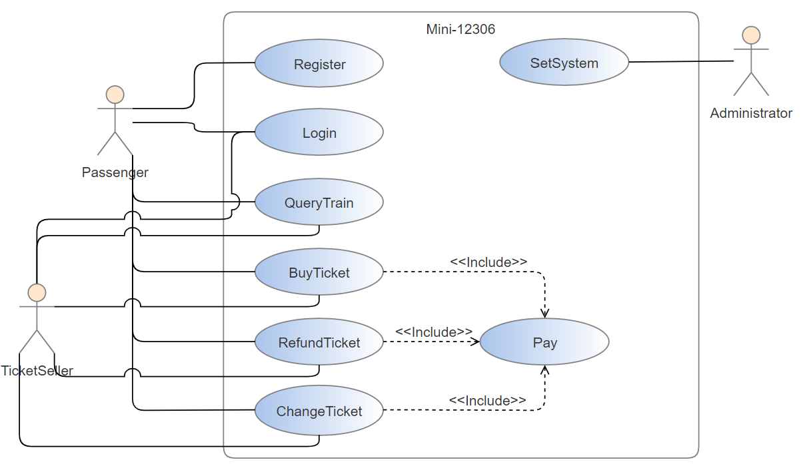
图1. “Mini-12306”软件的用例图
Mini-12306软件有三类外部执行者，分别是：旅客（Passenger）、售票员（TicketSeller）和系统管理员（Administrator），整个软件系统的用例图如图1所示。它包含有以下八个用例。
- Register：旅客注册
- Login：登录
- QueryTrain：查询车次
- BuyTicket：购买车票
- RefundTicket：退票
- ChangeTicket：改签车次
- SetSystem：系统设置
- Pay：在线支付

3.3 软件需求的分析模型
本节详细分析和描述图1中每个用例的业务流程，阐述清楚功能的业务逻辑。
1. “Register（旅客注册）”用例的业务分析
“Register（旅客注册）”用例的业务逻辑如图2所示。
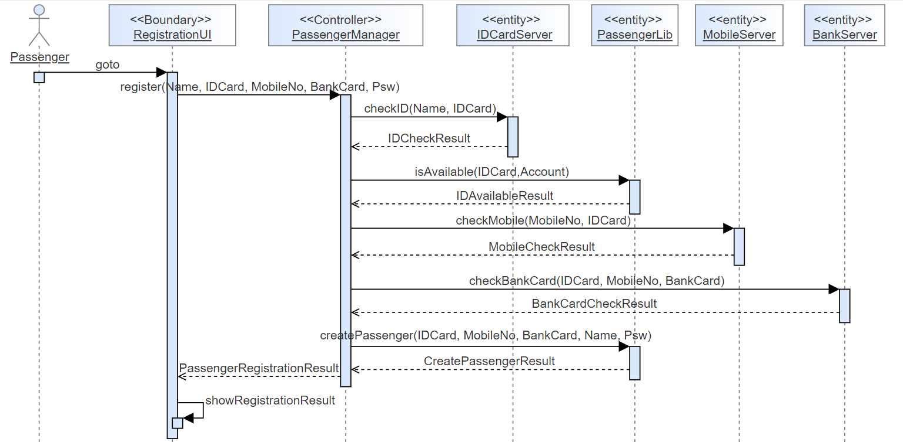
图2. “Register(旅客注册)”用例的顺序图
- 旅客首先进入到注册界面（RegistrationUI），填写个人的名字、手机号、身份证号、银行卡号及密码等基本信息，并向控制类PassengerManager对象发消息Register()，以请求注册。
- 控制类对象PassengerManager接收到Register消息后，向IDCardServer对象发消息checkID()，以请求验证身份证的合法性，并将验证的结果返回给PassengerManager对象。
- 控制类对象PassengerManager向PassengerLib对象发消息isAvailable()，以请求验证该旅客是否已经注册，并将验证的结果返回给PassengerManager对象。
- 控制类对象PassengerManager进一步向MobileServer对象发消息checkMobile()，以请求验证该旅客的手机号是否合法，并将验证的结果返回给PassengerManager对象。
- 控制类对象PassengerManager进一步向BankServer对象发消息checkBankCard()，以请求验证该旅客的银行账号是否合法，并将验证的结果返回给PassengerManager对象。
- 控制类对象PassengerManager进一步向PassengerLib对象发消息createPassenger()，以创建新的旅客用户，并将创建的结果返回给 PassengerManager对象。
- 控制类对象PassengerManager将旅客注册的结果信息返回给 RegistrationUI对象。
- RegistrationUI对象将显示用户注册的结果。
2.“Login(用户登录）”用例的业务分析
“Login（用户登录）”用例的业务逻辑如图3所示。
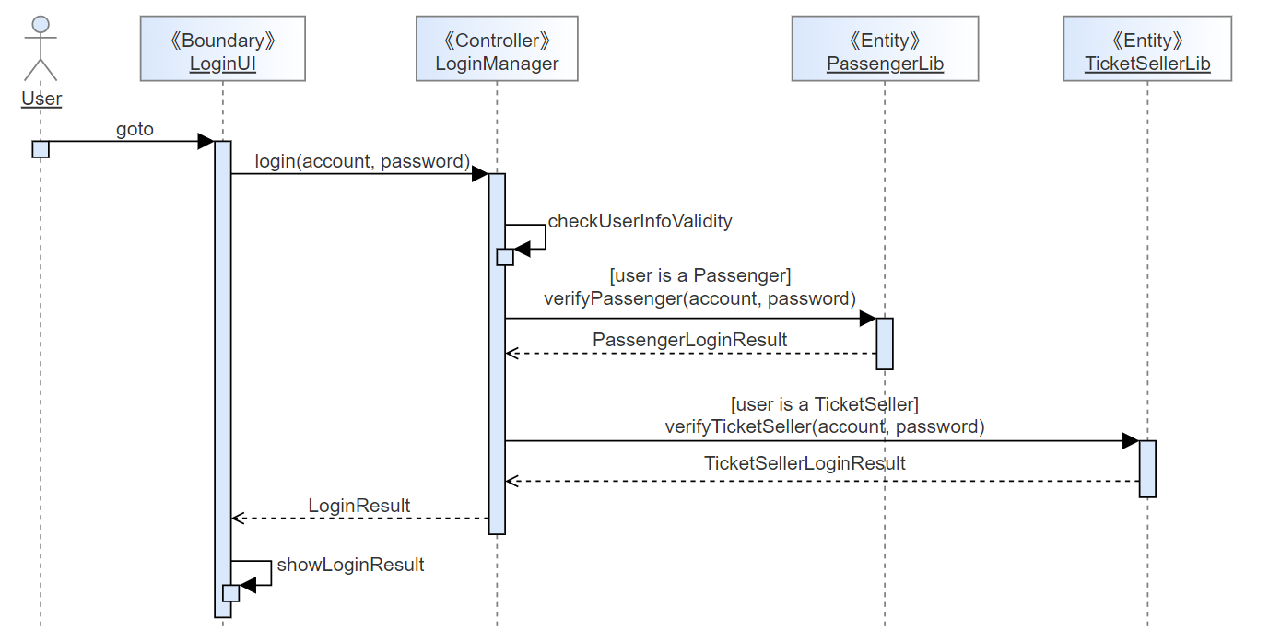
图 3. “Login(用户登录)”用例的顺序图
- 用户首先进入到登录界面（LoginUI），输入账号和密码两项基本信息，并向LoginManager对象发消息Login()，以请求登录。
- 控制类对象LoginManager接收到登录消息后，向自己发消息checkUserInfoValidity，以验证用户输入的信息是否合法。
- 如果该用户是旅客，那么控制类对象LoginManager向PassengerLib对象发消息verifyPassenger()，以请求验证该旅客用户的账号密码是否存在，并将验证的结果返回给LoginManager对象。
- 如果该用户是售票员，那么控制类对象LoginManager向TicketSellerLib对象发消息verifyTicketSeller()，以请求验证该售票员用户的账号密码是否存在，并将验证的结果返回给LoginManager对象。
- 控制类对象LoginManager将用户登录的结果信息返回给 LoginUI对象。
- LoginUI对象将显示用户登录的结果。
3.“QueryTicket（查询车次）”用例的业务分析
“QueryTicket（查询车次）”用例的业务逻辑如图4所示。
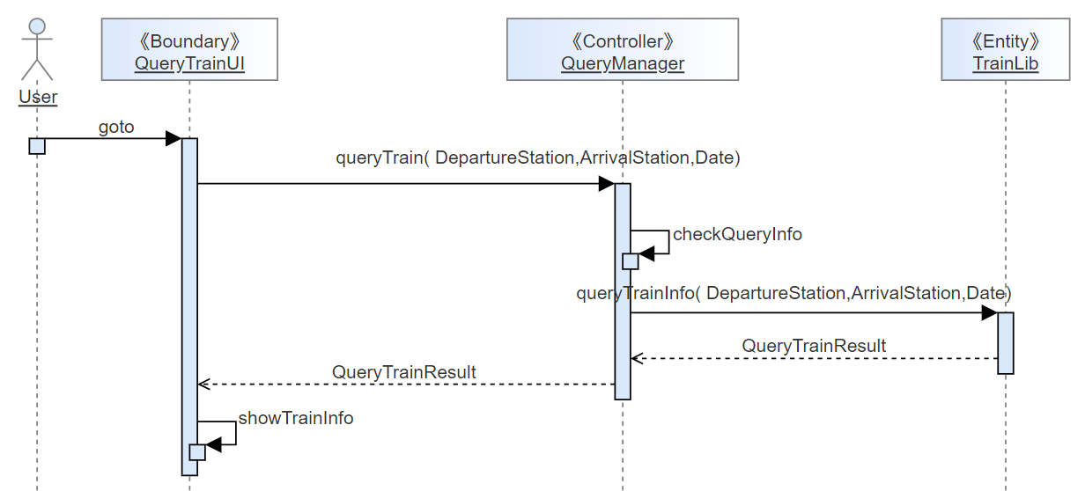
图 4. “QueryTrain(查询车次)”用例的顺序图
- 用户首先进入到查询车次界面（QueryTrainUI），提供出发站、目的站以及日期三项基本信息，并向“QueryManager”对象发消息queryTrain()，以请求查询车次。
- 系统控制类对象QueryManager接收到查询车次消息后，向自己发消息checkQueryinfo，以验证查询信息是否规范和合法，并将验证信息返回给自己。
- 控制类对象QueryManager进一步向TrainLib对象发消息queryTrain()，以请求查询车次，并将查询的结果返回给QueryManager对象。
- 控制类对象QueryManager将查询的结果信息返回给 QueryTrainUI对象。
- QueryTrainUI对象将显示车次信息。
4. “BuyTicket（购票）”用例的业务分析
“BuyTicket（购票）”用例的业务逻辑如图5所示。
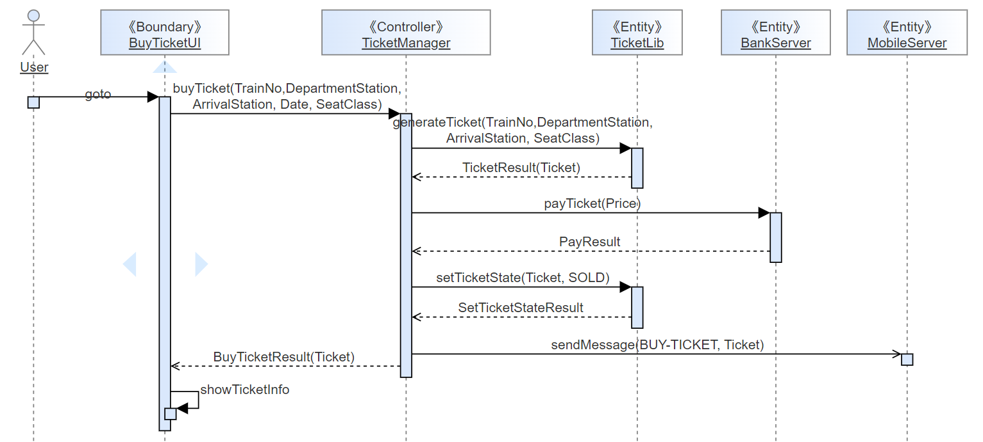
图 5. “BuyTicket(购票)”用例的顺序图
- 旅客首先进入到购票界面（BuyTicketUI），提供列车号、出发站、目的站及座位等级四项项基本信息，并向TicketManager对象发消息buyTicket()，以请求购票。
- 控制类对象TicketManager接收到购票消息后，向TicketLib对象发消息generateTicket（），以请求生成车票，并将生成车票的结果返回给TicketManager对象。
- 控制类对象TicketManager向BankServer对象发消息PayTicket，以请求支付，并将支付的结果发送给TicketManager对象。
- 控制类对象TicketManager向TicketLib对象发消息setTicketState（），以请求设置车票状态为售出状态，并将请求的结果发送给TicketManager对象。
- 控制类对象TicketManager向MobileServer对象发消息sendMessage()，以请求向该旅客发送购票结果信息。
- 控制类对象PassengerManager将旅客购票的结果信息返回给 BuyTicketUI对象。
- BuyTicketUI对象将显示旅客购票的车票信息。
5. “RefundTicket（退票）”用例的业务分析
“RefundTicket（退票）”用例的业务逻辑如图6所示。
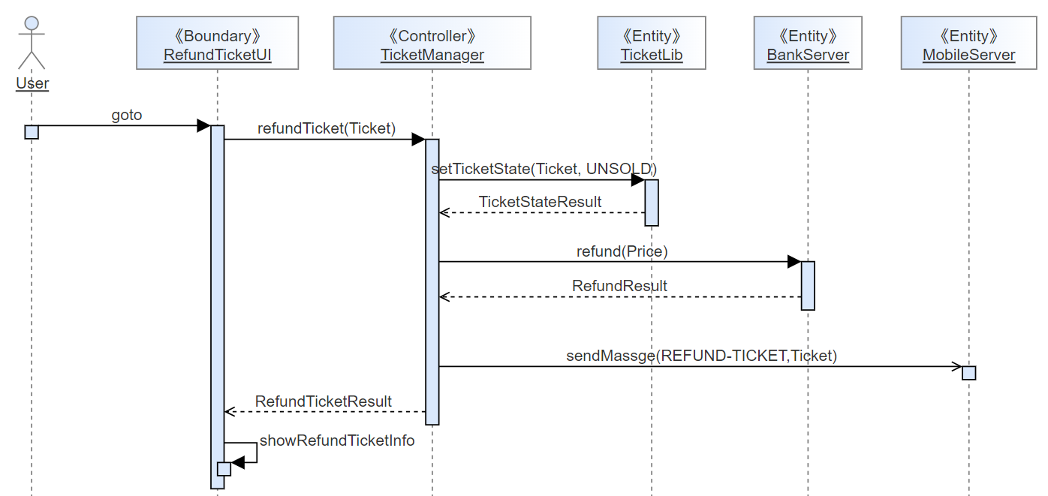
图6. “RefundTicket(退票) ”用例的顺序图
- 旅客首先进入到退票界面（RefundTicketUI），提供已有车票信息信息，并向TicketManager对象发消息refundTicket()，以请求退票。
- 控制类对象TicketManager接收到退票消息后，向TicketLib对象发消息setTicketState（），以请求设置车票状态为未售出状态，并将请求的结果返回给TicketManager对象。
- 控制类对象TicketManager进一步向BankServer对象发消息refund()，以请求退款，并将退款的结果返回给TicketManager对象。
- 控制类对象TicketManage”向MobileServer对象发消息sendMessage()，以请求向该旅客发送退票信息。
- 控制类对象TicketManager将旅客退票的结果信息返回给 RefundTicketUI对象。
- RefundTicketUI对象将显示用户注册的结果。
6. “ChangeTicket（改签）”用例的业务分析
“ChangeTicket（改签）”用例的业务逻辑如图7所示。
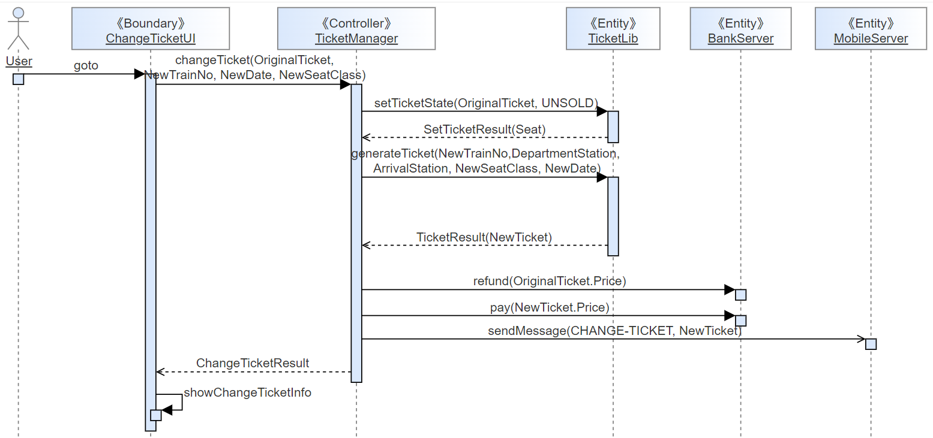
图 7. “ChangeTicket(改签)”用例的顺序图
- 旅客首先进入到改签界面（ChangeTicketUI），提供原始车票信息、新的列车号、新的行程日期以及座位等级四项项基本信息，并向TicketManager对象发消息changeTicket()，以请求改签。
- 控制类对象TicketManager接收到改签消息后，向TicketLib对象发消息setTicketState（），以请求设置原始车票状态为未售出状态，并将请求的结果返回给TicketManager对象。
- 控制类对象TicketManager向TicketLib对象发消息generateTicket（），以请求生成新车票，并将生成车票的结果返回给TicketManager对象。
- 控制类对象TicketManager向BankServer对象发消息refund，以退回原始车票的车票费。
- 控制类对象TicketManager向BankServer对象发消息pay，以支付新车票的车票费。
- 控制类对象TicketManage”向MobileServer对象发消息sendMessage()，以请求向该旅客发送改签的信息。
- 控制类对象TicketManage将旅客改签的结果信息返回给 RefundTicketUI对象。
- RefundTicketUI对象将展示旅客购票的结果。
7. “SetSystem（系统设置）”用例的业务分析
“SetSystem（系统设置）”用例的业务流程如图8所示。
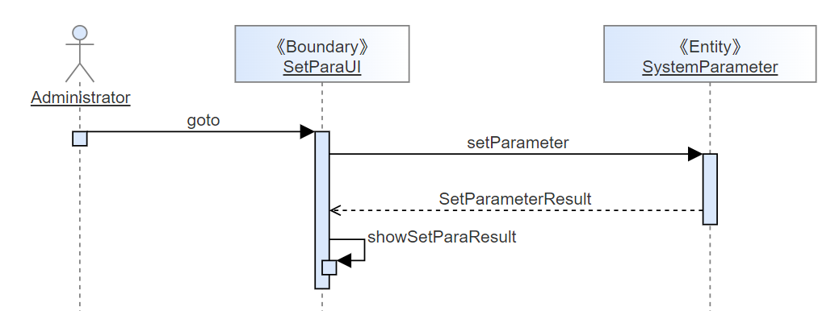
图 8. “SetSystem(系统设置)”用例的顺序图
- 系统管理者首先进入到设置参数界面（SetParaUI），并向SystemParemeter对象发消息setParameter，以请求设置系统参数，并将设置参数的结果发送给SetParaUI对象。
- SetParaUI对象将显示系统参数设置信息。

3.4 软件的分析类图
根据Mini-12306软件的用例图以及每个用例的交互图，Mini-12306软件的分析类图如图9所示。
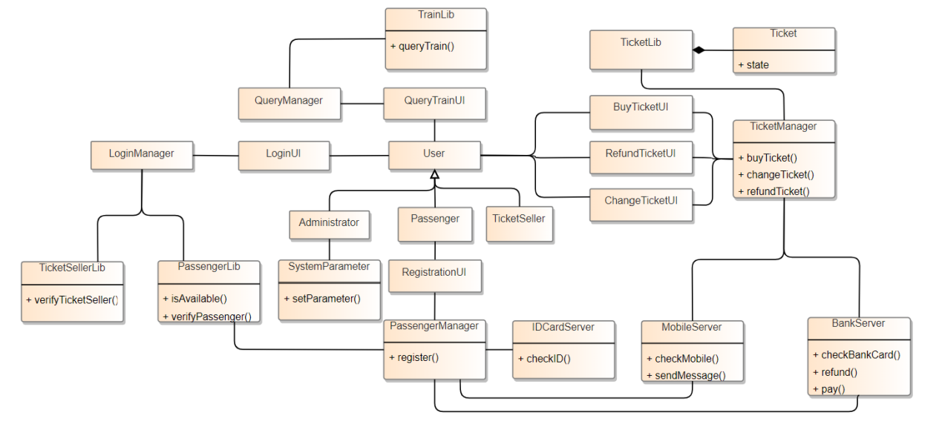
图 9. Mini-12306软件的分析类图
整体而言，Mini-12306主要有以下的业务分析类。
- User类，这是一个一般性类，其主要职责是提供诸如注册以及登录等基本服务。
- Passenger类，它是对旅客的抽象，其主要职责是提供查询车次、购票、退票以及改签等基本服务。
- TicketSeller类，它是对售票员用户的抽象，其主要职责是充当售票员协助旅客完成购票、退票以及改签等基本服务。
- Administrator类，它是对管理者用户的抽象，其主要职责是设置系统参数。
- 7个边界类，包括RegistrationUI类、LoginUI类、QueryTrainUI类、BuyTicketUI类、RefundTicketUI类、ChangeTicketUI类以及SetParaUI类，它们是边界类，主要职责是给用户提供界面，以帮助用户输入相关的信息或者向用户展示处理的结果。
- 4个控制类，包括PassengerManager类、LoginManager类、QueryManager类以及TicketManager类，主要职责是接受用户发来的指令，对任务进行分解并分发给实体类对象进行处理，获得和汇总任务处理的结果。
- 8个实体类，包括IDCardServer类、PassengerLib类、MobileServer类、BankServer类、TicketSellerLib类、TrainLib类、TicketLib类以及SystemParemeter类，它们的主要职责是要完成具体的业务工作。

3.5 特定对象的状态图
Mini-12306软件有若干对象具有较为复杂的状态，这些对象的状态及其变迁描述如下。
- Passenger对象的状态图
Passenger对象的状态图如图10所示。
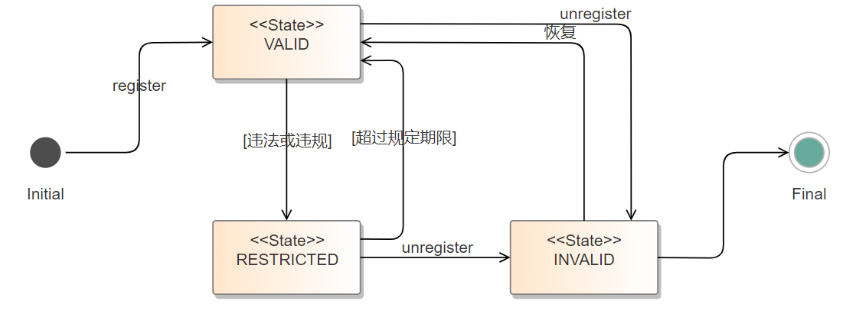
图 10. “Passenger”对象的状态图
Passenger对象register（注册）之后由Initial（起始）状态到达VALID（有效）状态，如果旅客违法或违规则由VALID（有效）状态到达RESTRICTED（受限）状态，如果超过规定期限则返回VALID（有效）状态，如果受限期间unregister（注销），则由RESTRICTED（受限）状态到达INVALID（无效）状态，若恢复则由INVALID（无效）状态到达VALID（有效）状态，若在VALID（有效）状态时unregister（注销），则由VALID（有效）状态到达INVALID（无效）状态，仅在INVALID（无效）状态下可以到达Final（结束）状态。
- Ticket对象的状态图
Mini-12306软件Ticket对象的状态图如图11所示。
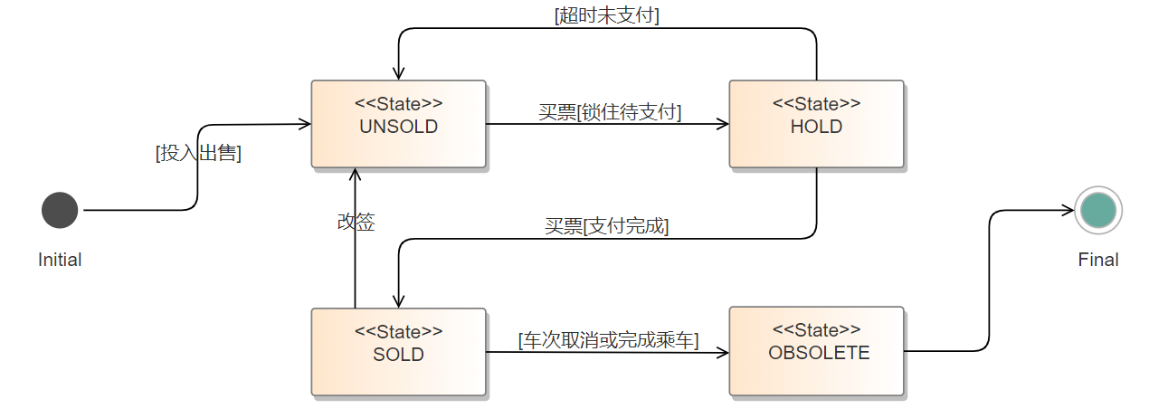
图 11. “Ticket”对象的状态图
Ticket对象产生之后由Initial（起始）状态到达UNSOLD（未售出）状态，买票（锁住待支付）后到达HOLD（等待）状态，如果超时未支付则返回UNSOLD（未售出）状态，如果买票（支付完成）则到达SOLD（售出）状态，若改签，则由SOLD（售出）状态返回UNSOLD（未售出）状态，如果车次取消或完成乘车则由SOLD（售出）状态到达OBSOLETE（废弃）状态，废弃后到达Final（结束）状态。

4. 软件的非功能需求描述
本节主要描述软件系统的非功能性需求。

4.1 性能要求
- 并发处理：Mini-12306系统能够处理高并发的情况，可同时响应1000位旅客的访问请求。
- 响应速度：系统对用户界面操作的响应时间小于1s。
- 稳定性：系统运行可靠性需达到95%，出现故障后应在1分钟之内回复服务。

4.2 设计约束
- 前端平台约束：Mini-12306系统需要在各种主流浏览器上（如Chrome、Firefox、Safari、Edge等），手机端的软件需支持Android、鸿蒙、iOS等操作系统。

4.3 界面要求
- 界面要求简洁、美观、易于操作。

4.4 进度要求
- 软件需要在2024年8月31日完成开发并上线进行确认测试, 2024年9月30日完成测试并交付使用。

4.5 交付要求
Mini-12306完成开发之后需要交付以下的软件制品：
- 软件需求构思及描述的电子文档
- 软件需求规格说明书的电子文档
- 软件需求模型的电子文档
- 软件设计规格说明书的电子文档
- 可运行的手机客户端APP软件及服务器软件
- 所有的源代码

4.6 验收要求
- 要求整个系统能够正常运行，能在用户出现在无票情况下点击退票的错误操作情况下报告错误但不至于崩溃。
- 要求在客户端和移动端均能实现交付，整个系统确实能够购票、退票和改签的操作。
- 要求按时上交各类文档以及模型，按时上线软件App。

5. 软件界面原型
- 参见“Mini-12306软件界面原型及设计”文档

